Путинцева Дарья Иосифовна

**Мастер-класс для родителей младшей группы**

**«Изготовление настольного конусного театра»**

**Задачи**:

* Приобщать родителей к театрализованной деятельности.
* Познакомить родителей с различными видами театров, которые можно изготовить своими руками.
* Познакомить с конусным театром: научить их делать героев сказки на основе конуса.
* Способствовать развитию творчества, фантазии родителей, эстетического вкуса, театральных способностей;
* Привлекать родителей к совместной деятельности с детьми: игре настольным театром.

Материалы и инструменты:

Для родителей: ножницы, шаблоны, картон, цветная бумага, фломастеры, клей, карандаш, салфетка, конверт с деталями персонажа, театральный билет с номером.

**Ход мероприятия:**

*Воспитатель:* Кукольный театр! Когда дети слышат эти слова, в их глазах загораются радостные искорки, слышится веселый смех, сердца переполняет радость от предвкушения чуда. Ведь ожившая кукла в умелых руках – это действительно маленькое чудо, которое рождается на наших глазах.

Я сейчас вам расскажу о разнообразии видов театра, которые можно сделать своими руками. (Показ видов театра. Родители вместе с детьми рассматривают разные виды театра, передавая друг другу.)

1. Театр прищепок.
2. Вязанный пальчиковый театр.
3. Театр из параллона.
4. Пальчиковый театр. (вырезанные картинки).
5. Театр клубков.
6. Театр ложек.

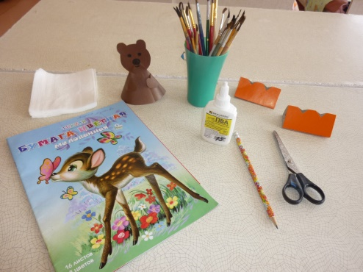

Сегодня мы проведём мастер-класс по изготовлению настольного конусного театра. Изготовим настольный конусный кукольный театр по русским народным сказкам.

А сейчас я хочу загадать вам загадки о животных, которые живут в этой сказке.

1. Хитренько взглянула,  
   Хвостиком махнула  
   И исчезла – чудеса.  
   Где ты, рыжая …  
   (лиса)
2. На лугу по кочкам  
   Прыгают листочки,  
   Выпуклые глазки  
   И кривые лапки.  
   Только где же ушки  
   Кто это? …  
   (лягушка)
3. Ночью ходит, днем он спит.  
   Если сердится – ворчит.  
   Он живет в лесу дремучем,  
   Сам он круглый и колючий.  
   Угадайте, это кто ж?  
   Ну, конечно, это ….  
   (еж)
4. Ой, зайчишкам не до смеха  
   От его клыков и меха.  
   В зайцах с детства знает толк  
   Злой, зубастый, серый …  
   (волк)
5. Кто большой и косолапый  
   Мёд достал из улья лапой?  
   Скушал сладость - и реветь  
   Как зовут его? …  
   (медведь)
6. Маленький шарик под полом шарит. (Мышка).

(Ответы детей).

*Воспитатель:*

Давайте приступим к изготовлению настольного театра.

Для изготовления игрушек конической формы нам потребуется картон. С помощью циркуля вырезается круг, сгибается пополам, разрезается по сгибу - в результате получается два полукруга. Это вы можете видеть на схеме. Каждый полукруг сворачивают в конус и склеивают. Туловище куклы готово.

Остается нарисовать лапы зверей и приклеить хвосты. Трафареты лап и хвостов у вас находятся на столах.

Чтобы изготовить голову нужно обвести трафарет и дополнить мелкими деталями (нос, глаза, уши и т.д.), что-то можно дорисовать. Затем наклеить на верхнюю часть конуса.

Теперь куклы можно украсить его ленточками, пуговицами. Куклы готовы.

Родители вместе с детьми, изготавливают персонажей сказки. (Звучит тихонько спокойная музыка).

Чтобы детям было интересней играть, можно изготовить ещё декорации: деревья и кусты. Для ствола дерева берем коричневый картон прямоугольной формы и сворачиваем в трубку. Делаем надрез. В этот надрез вставляем крону дерева. Деревья готовы. Также можно сделать ширму.

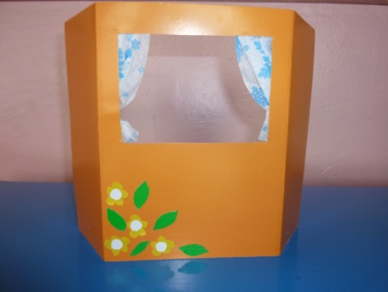 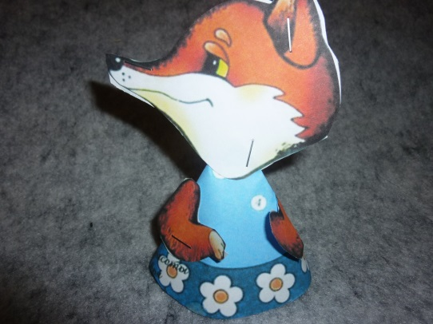

Можно разыграть сказку.